
以下資料由佳晶科技股份有限公司及其推薦證券商提供，資料若有錯誤、遺漏或虛偽不實，均由該公司及其推薦證券商負責。
以下揭露之認購價格及依據等資訊，係申請登錄興櫃公司與其推薦證券商依認購當時綜合考量各種因素後所議定。由於興櫃公司財務業務狀況及資本市場將隨時空而變動，投資人切勿以上開資訊作為投資判斷之唯一依據，務請特別注意

認購相關資訊
公司簡介
主要業務項目
最近五年度簡明損益表及申請年度截至最近月份止之自結損益表
最近五年度簡明資產負債表
最近三年度財務比率

公司名稱：佳晶科技股份有限公司 (股票代號：5242)

輔導推薦證券商 | 元大證券股份有限公司、第一金證券股份有限公司  福邦證券股份有限公司
主辦輔導券商聯絡人電話 | 元大證券股份有限公司負責報價券商聯絡人：黃錦慧  聯絡電話：2718-1234分機6780
註冊地國 | (外國發行人適用)
訴訟及非訟代理人 | (外國發行人適用)

輔導推薦證券商認購佳晶科技股份有限公司股票之相關資訊
證券商名稱 | 元大證券股份有限公司 | 第一金證券股份有限公司 | 福邦證券股份有限公司
認購日期 | 100年8月26日
認購股數（股） | 1,300,000股 | 100,000股 | 100,000股
認購占擬櫃檯買賣股份總數之比率 | 1.81% | 0.14% | 0.14%
認購價格 | 25元
認購價格之訂定  依據及方式 | 本承銷商與佳晶科技所共同議定之認購價格訂為25元，主要係考量該公司所處產業、市場環境、同業之市場交易狀況等因素，由於藍寶石族群今年獲利有限，更甚者係呈現虧損，故就本益比已難反應通常營運狀態下之合理價值而較不具參考性，遂以股價淨值比作為推算之合理價格並與該公司共同議定認購價格之依據。  按同業近10日股價淨值比1.03 ~ 1.40倍為預估基準，佳晶公司100年6月30日每股淨值21.00元，考量該公司長晶自給率已達七成，較具成本調整彈性，建議以股價淨值比1.1 ~ 1.2倍作為依據，合理認購股價區間為23.1~25.2元。

公司簡介(公司介紹、歷史沿革、經營理念、未來展望等)
一、公司介紹
本公司成立於97年2月1日，坐落於宜蘭利澤工業園區，主要從事拋光藍寶石基板 (Sapphire Wafer) 及圖案化藍寶石基板(Patterned Sapphire Substrates, PSS)之製造與銷售。
二、歷史沿革
時 間 | 重 要 記 事
民國97年2月 | 本公司於97年2月正式成立，設立資本額16,000仟元
民國97年6月 | 辦理現金增資324,000仟元，增資後實收資本額為340,000仟元。
民國97年8月 | 所投入生產之發光二極體磊晶用2" ~ 4"晶棒暨晶圓獲經濟部工業局核發符合新興重要策略性產業獎勵。
民國98年5月 | 總公司遷址至宜蘭廠區，一廠廠房新建工程完工並取得工廠登記證，生產設備陸續入駐佈建產線。
民國98年9月 | 產線佈建並調整完成開始試產。
民國99年3月 | 辦理現金增資80,000仟元，實收資本額增至420,000仟元。
民國99年6月 | 開發奈米圖案化藍寶石基板產品(PSS)。
民國99年7月 | 營運開始月損益兩平，立下公司發展過程中嶄新的里程碑。
民國99年8月 | 擴充2"藍寶石單晶晶片產線至月產能60,000片。
民國99年9月 | 開始銷售高亮度LED所需之圖案化藍寶石基板產品(PSS)。  發行員工認股權憑證2,060單位。
民國99年11月 | 辦理現金增資80,000仟元，實收資本額增至500,000仟元。  第二階段之長晶機台擴充建置完成投入量產。  持續擴充2"藍寶石單晶晶片產線至月產能100,000片。
民國100年3月 | 申請通過經濟部業界開發產業技術計畫「大尺寸高效能藍寶石基板開發計畫」一案。  第三階段之長晶機台擴充建置完成，同時引進60公斤級藍寶石長晶機台。
民國100年4月 | 辦理員工認股權憑證增資14,315仟元、資本公積轉增資128,579仟元及現金增資75,000仟元，實收資本額增至717,894仟元。
民國100年5月 | 行政院金融監督管理委員會核准本公司股票公開發行。

三、經營理念
1：堅持誠信正直。2：專注於『藍寶石基板製造與銷售服務』本業。3：放眼世界市場，國際化經營。4：客戶是我們的夥伴。5：品質是我們工作與服務的原則。6：鼓勵在各方面的創新，確保高度企業活力。7：建立開放型管理模式。8：兼顧員工福利及股東權益，盡力回饋社會。

四、未來展望
1.短期發展計畫
A.持續擴充生產線，維持高度稼動率，使營業額得以持續成長。
B.與上游原材料供應商強化供需關係，穩定料源及確保產品供應不間斷。
C.蒐集市場上下游供需訊息，強化市場預測及積極應變之能力。
D.提升國內市場占有率並積極拓展海外市場業務。
E.並透過股票公開發行及公司治理使公司財務資訊透明化。
2.長期發展策略及計畫
本公司未來之計劃將以現有之核心製造技術及製程能力為基礎，除了針對現已量產的產品持續改善以服務現有客戶外，對於各個利基市場，亦將站在這個基礎上，開發適合的產品技術，以創造切入新市場的立足點。此外，本公司以豐富的藍寶石單晶晶圓製造技術為基礎，將進行一系列的次世代技術開發：
A.六/八吋藍寶石晶棒
B.六/八吋LED磊晶用藍寶石拋光晶圓
C.六吋高效能奈米圖案化藍寶石基板
D.藍寶石晶圓再生(服務)
E.各式藍寶石元件精密加工(服務)

主要業務項目：電子零組件製造業、電子材料批發零售業、國際貿易業
本公司主要從事拋光藍寶石基板(Sapphire Wafer)及圖案化藍寶石基板(Patterned Sapphire Substrates, PSS)之製造與銷售。LED 業者通常使用有機化學金屬氣相沉積系統（Metal-Organic Chemical Vapor Deposition, 簡稱MOCVD），在不同材質的單晶晶圓上，使有機金屬化合物沉積其上，進而製造出所需的LED 晶片，目前業界係以藍寶石單晶晶圓做為氮化物LED 的關鍵材料。
在產業鏈中，本公司位於此領域之上游與中游，上游製造業者為藍寶石晶棒廠商，中游製造產業為藍寶石基板，而下游則為LED磊晶及晶粒之領域。

公司所屬產業之上、中、下游結構圖：

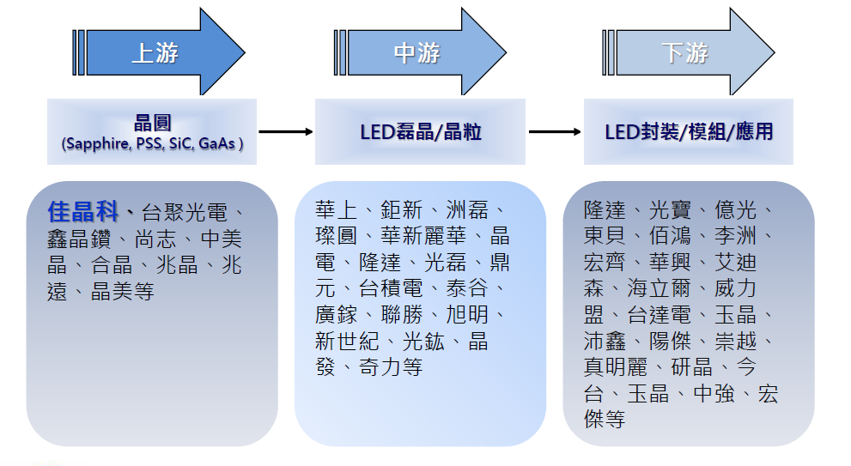

產品名稱 | 產品圖示及介紹 | 重要用途或功能 | 最近一年度營收金額(仟元) | 佔總營收  比重(%)
2”~6”藍寶石基板 | 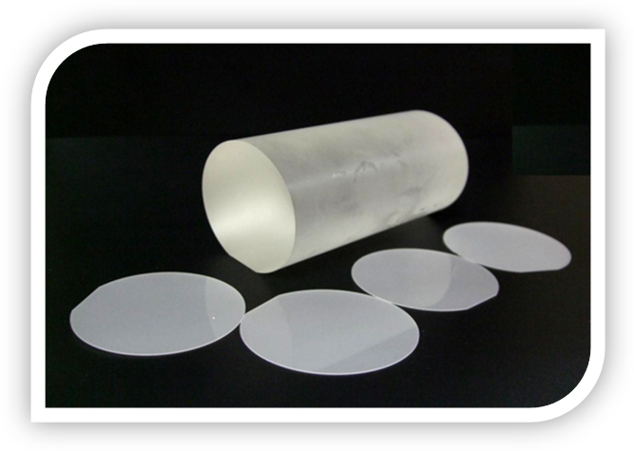 | LED 及半導體上游材料，主要提供LED 及半導體生產用藍寶石基板元件。 | 262,254 | 98.54%
其他 |  | 其他收入 | 3,984 | 1.46%
合 計 |  |  | 266,548 | 100.00%

公司名稱 |  |  | 佳晶科技股份有限公司
股票代號 |  |  | 5242 |  |  | 開始櫃檯買賣日期 |  |  |  |  | 中華民國100年8月18日
實收資本額 |  |  | 717,893,750元 |  |  |  |  | 設立日期 |  |  | 中華民國97年2月1日
公司地址 |  |  | 宜蘭縣蘇澳鎮頂寮里頂平路22號 |  |  |  |  | 負責人 |  |  | 張國瑞
主要營業項目 |  |  | 藍寶石基板製造 |  |  |  |  | 主要產品 |  |  | 藍寶石基板
最近五年度簡明損益表及申請年度截至最近月份止之自結損益表 單位：新台幣仟元 單位：新台幣仟元
年度  項目 |  |  |  | 95年 | 96年 |  | 97年 |  | 98年 |  |  | 99年 | 100 年截至7月份止(自結)
營業收入 |  |  |  | - | - |  | 29 |  | 5,443 |  |  | 266,548 | 436,996
營業毛利 |  |  |  | - | - |  | 5 |  | (27,608) |  |  | 38,543 | 65,560
毛利率(％) |  |  |  | - | - |  | 16.00% |  | (507.22)% |  |  | 14.46% | 15.00%
營業外收入 |  |  |  | - | - |  | 3,059 |  | 391 |  |  | 2,730 | 5,740
營業外支出 |  |  |  | - | - |  | － |  | 1,365 |  |  | 8,950 | －
稅前損益 |  |  |  | - | - |  | (15,222) |  | (45,892) |  |  | 802 | 37,599
稅後損益 |  |  |  | - | - |  | (15,222) |  | (22,825) |  |  | 2,201 | 63,977
每股盈餘（元） |  |  |  | - | - |  | (0.61) |  | (0.67) |  |  | 0.05 | 0.89
股利發放 | 現金股利(元) |  |  | - | - |  | - |  | - |  |  | - | -
股利發放 | 股票股利(資本公積轉增資)(元) |  |  | - | - |  | - |  | - |  |  | - | -
股利發放 | 股票股利(盈餘轉增資)(元) |  |  | - | - |  | - |  | - |  |  | - | -
最近五年度簡明資產負債表 單位：新台幣仟元
年度  項目 |  |  |  | 95年 | 96年 |  | 97年 |  |  | 98年 |  | 99年 |  | 100 年截至7月份止(自結)
流動資產 |  |  |  | - | - |  | 203,408 |  |  | 36,820 |  | 555,485 |  | 1,009,362
基金及長期投資 |  |  |  | - | - |  | - |  |  | - |  | - |  | -
固定資產 |  |  |  | - | - |  | 127,776 |  |  | 440,052 |  | 595,170 |  | 1,105,147
無形資產 |  |  |  | - | - |  | 96 |  |  | 799 |  | 1,492 |  | 2,543
其他資產 |  |  |  | - | - |  | 4,455 |  |  | 26,512 |  | 31,216 |  | 59,290
資產總額 |  |  |  | - | - |  | 335,735 |  |  | 504,183 |  | 1,183,363 |  | 2,176,343
流動  負債 |  | 分配前 |  | - | - |  | 10,957 |  |  | 20,640 |  | 115,875 |  | 283,836
 |  | 分配後 |  | - | - |  | 10,957 |  |  | 20,640 |  | 115,875 |  | 283,836
長期負債 |  |  |  | - | - |  | - |  |  | 181,590 |  | 279,299 |  | 416,803
其他負債 |  |  |  | - | - |  | - |  |  | - |  | - |  | -
負債  總額 |  | 分配前 |  | - | - |  | 10,957 |  |  | 202,230 |  | 395,174 |  | 700,639
 |  | 分配後 |  | - | - |  | 10,957 |  |  | 202,230 |  | 395,174 |  | 700,639
股本 |  |  |  | - | - |  | 340,000 |  |  | 340,000 |  | 500,000 |  | 717,894
資本公積 |  |  |  | - | - |  | - |  |  | - |  | 324,035 |  | 693,833
保留  盈餘 |  | 分配前 |  | - | - |  | (15,222) |  |  | (38,047) |  | (35,846) |  | 63,977
 |  | 分配後 |  | - | - |  | (15,222) |  |  | (38,047) |  | (35,846) |  | 63,977
長期股權投資  未實現跌價損失 |  |  |  | - | - |  | - |  |  | - |  | - |  | -
累積換算調整數 |  |  |  | - | - |  | - |  |  | - |  | - |  | -
股東權益總額 |  | 分配前 |  | - | - |  | 324,778 |  |  | 301,953 |  | 788,189 |  | 1,475,704
 |  | 分配後 |  | - | - |  | 324,778 |  |  | 301,953 |  | 788,189 |  | 1,475,704
註1：本表係興櫃公司於開始櫃檯買賣前揭示公司概況之用，如欲查詢興櫃公司相關訊息，請至「公開資訊觀測站」查詢。
註2：本公司於97年2月1日成立。

最近三年度財務比率
年度  項目 |  | 97年度 | 98年度 | 99年度
財務比率 | 毛利率(%) | 16.00 | -507.22 | 14.46
財務比率 | 流動比率(%) | 1,856.42 | 178.39 | 479.38
財務比率 | 應收帳款天數(天) | － | 205 | 80
財務比率 | 存貨週轉天數(天) | － | 42 | 62
財務比率 | 負債比率(%) | 3.26 | 40.11 | 33.39
投資人若欲查詢該公司更詳細之資料請連結至公開資訊觀測站!!

